Witajcie Kochani!
W tym tygodniu zapraszam was do zabaw z jogą. Popracujemy tez nad chwytnością paluszków.
Życzę miłej zabawy! Pani Renata
Zajęcia jogi mają tę zaletę, że uczą dzieci kontroli nad swoim ciałem i przyczyniają się do rozwoju prawidłowej koordynacji ruchowej. Dzieci wykonują ćwiczenia rozciągające, a także wzmacniające napięcie mięśniowe, co pomaga w utrzymaniu prawidłowej postawy. Dzięki temu zwiększa się elastyczność ciała i wytrzymałość mięśni, a praca stopami zapobiega płaskostopiu.
Co ważne, można ćwiczyć razem ze swoją pociechą w domu.
Joga – Propozycje ćwiczeń
Propozycje ćwiczeń pochodzą ze strony ktociewyleczy.pl

FOKA – ćwiczenie wzmacnia mięśnie kręgosłupa, zapobiega garbieniu się. Dziecko kładzie się płasko na brzuchu, a następnie unosi klatkę piersiową, opierając się na rękach i odchylając głowę, czemu towarzyszy wdech. Bardziej skomplikowana wersja ćwiczenia polega na równoczesnym dotknięciu tyłu głowy palcami stóp. Podczas wydechu wraca się do pozycji wyjściowej.
KOŁYSKA – ćwiczenie wzmacnia mięśnie pleców i kręgosłupa. Dziecko kładzie się na brzuchu, po czym chwyta rękoma kostki nóg, tworząc ze swojego ciała kołyskę. Po kilku sekundach należy wrócić do pozycji wyjściowej. Dodatkowym zadaniem może być utrzymanie w kołysce piłki plażowej.
MOSTEK – ćwiczenie rozciąga i wzmacnia mięśnie kręgosłupa. Dziecko kładzie się na plecach, przybliża do pośladków nogi zgięte w kolanach, następnie zgięte w łokciach ręce układa tak, jak na zdjęciu. Potem, prostując nogi i ręce, unosi tułów do góry i wygina ciało w łuk. Po kilku sekundach należy wrócić do pozycji wyjściowej.
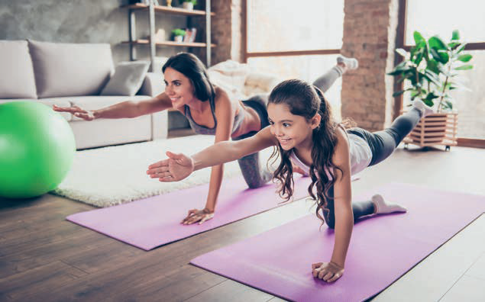
SAMOLOT – ćwiczenie wzmacnia mięśnie odcinka lędźwiowego kręgosłupa i stabilizuje postawę ciała. Dziecko rozpoczyna je od klęku podpartego (dłonie i kolana na podłożu). Prostuje jednocześnie prawą rękę i lewą nogę, starając się utrzymać równowagę. Po kilku sekundach należy zmienić pozycję i wyprostować tym razem lewą rękę i prawą nogę.

Ćwiczenia małej motoryki to pierwszy stopień przyszłej nauki pisania
Jeśli chcemy, by sześciolatek pięknie kreślił pierwsze literki, trzylatek powinien sprawnie nawlekać koraliki. Z jednej strony ćwiczenia małej motoryki doskonalą precyzję, sprawiają, że ruchy dziecka stają się bardziej dokładne. To ważne! Nie trudno dostrzec jak ogromnej precyzji wymagać będzie kreślenie liter. Z drugiej strony to pewnego rodzaju profilaktyczna fizjoterapia dłoni – mięśnie pracują z odpowiednim napięciem, przyzwyczają się do samokontroli, dzięki czemu unikniemy w przyszłości nadmiernej męczliwości podczas pisania i wykonywania różnego typu prac plastycznych.
Zapraszam do zabaw z makaronem. (mojedziecikreatywnie.pl)
- Nawlekanie makaronu na druciki lub słomki – to prostsze niż nawlekanie na sznurek. Drucik nie ucieka. Starsze dzieci mogą tworzyć z nich ciekawe kształty!
Jak zabarwić makaron? Do kilku szklanek wlewamy ciepłą wodę, a następnie wsypujemy barwnik spożywczy lub wkładamy do wody kawałek odciętej bibuły szerokości około 3 cm. Gdy woda się zabarwi wrzucamy na kilka minut makaron, a po zabarwieniu wykładamy makaron na szmatkę do wyschnięcia. W ten sam sposób barwimy ryż, fasolę i inne ziarna. Z kolorowego makaronu można tworzyć barwne obrazki, uczyć się sortowania kolorów lub nawlekać koraliki.
- Makaronowe rybki. Duże makaronowe muszle przemieniamy w rybki, a później łapiemy je na czas klamerkami.
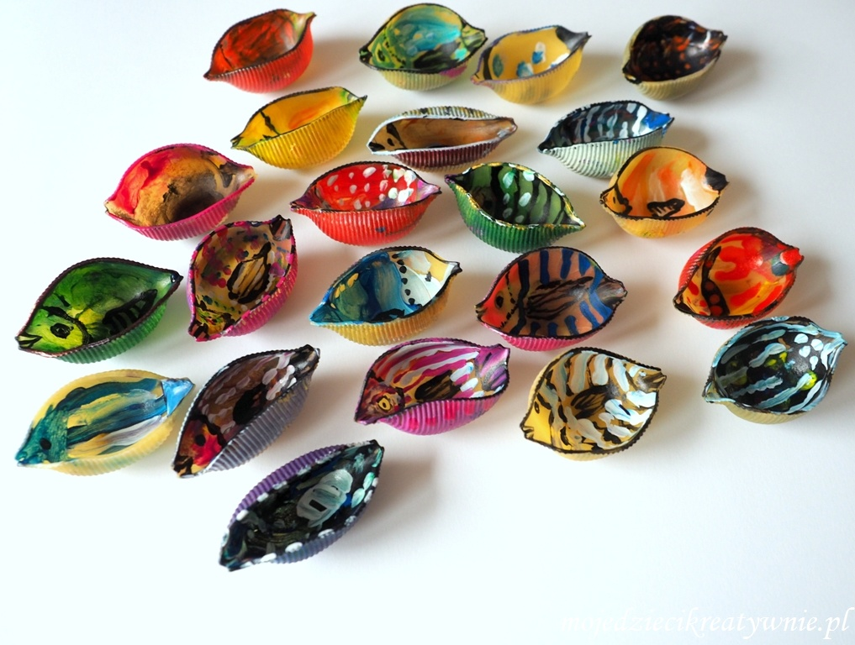

- Nawlekanie makaronu na sznureczki
